Aerogeles a base de celulosa para aplicaciones en packaging de frutas

Martín Belmar M.ª, Fernanda González A.ª ,Gloria González G.ª,Rodrigo Andler O.ª

ª Universidad Catolica del Maule, Escuela de Ingeniería en Biotecnología , Laboratorio de bioprocesos, Talca, Chile
Email: martin.belmar@alu.ucm.cl

La pudrición postcosecha causada por hongos es uno de los principales factores que deterioran la calidad de la fruta destinada a la exportación. Las exigencias del mercado internacional requieren que la fruta mantenga su calidad durante aproximadamente 45 días antes de llegar al consumidor. Por lo tanto, es necesario implementar diversas medidas para minimizar las pérdidas de la fruta. En este contexto, el desarrollo de biomateriales, como envases activos, es de gran relevancia. Considerando que la celulosa es el biopolímero más abundante en la naturaleza¹ y que sus propiedades fisicoquímicas son explotables, es posible utilizarla como base en la generación de aerogeles, los cuales son materiales ultraligeros con alta porosidad y capacidad de absorción. El estudio tiene como objetivo el análisis del efecto antifúngico² proveniente del aceite esencial de Origanum vulgare L., empleando una matriz de aerogel de celulosa con la finalidad de controlar la proliferación fúngica durante la exportación de frutas.

Se utilizaron cámaras que separan el aerogel de celulosa que contiene aceite esencial de Origanum vulgare L. y el medio PDA, donde se posa el inóculo de Botrytis cinerea. Las cámaras fueron incubadas a temperaturas de 26 °C y 4 °C, con sus respectivos controles. La recopilación de datos se realizó diariamente mediante la medición del crecimiento radial del hongo durante 30 días. En aquellas muestras que no incorporaron el AE, se observó un pico de crecimiento al día 9 a 26 °C. En contraste, al día 26 se registró un pico de crecimiento a 4 °C. No obstante, las muestras que sí incorporaron el AE mostraron una inhibición total del crecimiento fúngico durante todo el experimento. Finalmente, los datos fueron sometidos a un análisis estadístico ANOVA para la obtención de la validez estadística.
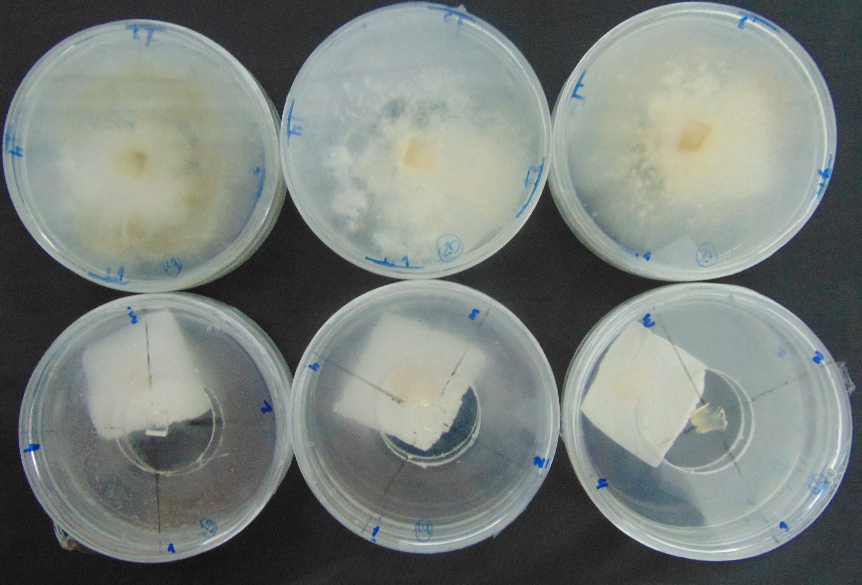
Figura 1. Cámaras incubadas a 4 °C durante 30 días en presencia del hongo Botrytis cinerea. Cámaras superiores con aerogel de celulosa sin aceite esencial, y cámaras inferiores con aerogel de celulosa incorporando aceite esencial de Origanum vulgare L.

Este estudio constituye una fase preliminar en la implementación del aerogel de celulosa como envase bioactivo eficaz para el control fúngico en la exportación de frutas, lo que permitirá al sector agroindustrial reducir sus pérdidas económicas.

Agradecimientos:
Al proyecto FIC-R Maule 40.047.042-0 que brinda el apoyo para la realización de este estudio.
Referencias:
1. Vandamme, E. J., De Baets, S., Vanbaelen, A., Joris, K. & De Wulf, P. Improved production of bacterial cellulose and its application potential. Polym Degrad Stab 59, 93–99 (1998).
2. Moghaddam, M. & Mehdizadeh, L. Chemistry of Essential Oils and Factors Influencing Their Constituents. Soft Chemistry and Food Fermentation 379–419 (2017).

